Artemis4拓展功能需求

1、Artemis4评分功能增加不同评分法
1.1功能概述：
Button重新排版自上而下依次是评分结果，打印，评分设置，详细信息。
原来全部打印功能迁移到打印。
去掉评分打印，新增评分设置，评分设置可从NST、Fischer、Krebs、CST四种评分方法选出默认的评分方法。
评分结果为评分设置的评分方法结果。
其他button不变。
1.2软件需求：
按下评分设置，弹出一个包括NST、Fischer、Krebs、CST四种不同评分方法的单选框默认选中第一种（即NST），用户可进行切换选择。
评分结果为评分设置选中的评分结果。
1.3软件界面：
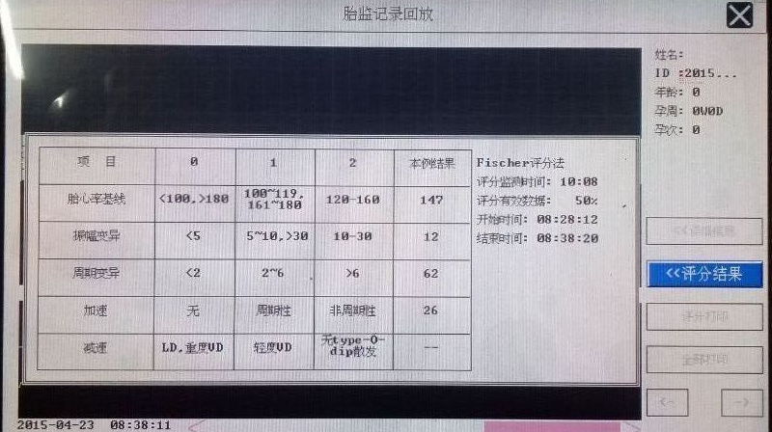
旧界面如上图
1.4其他
本需求由研发部魏文宇于2015-5-5编写
状态：已审核。

